1
Un ospedale è un istituto di cura dei pazienti, dove operano medici di cui si vuole sapere codice fiscale, nome, cognome, specializzazione e anno assunzione, infermieri di cui si vuole sapere codice fiscale, nome, cognome, titolo di studio e anno assunzione e personale amministrativo, di cui si vuole sapere codice fiscale, nome, cognome, mansione e anno assunzione. L’ospedale è suddiviso in reparti di cui interessa il codice e il nome, ciascun medico e ciascun infermiere lavora in un reparto. Nei reparti vengono svolte operazioni chirurgiche, di cui interessa l’area del corpo su cui è svolta ed esami diagnostici che possono utilizzare apparecchiature diagnostiche. Gli esami diagnostici e le operazioni chirurgiche vengono svolte su appuntamento richiesto dai pazienti e si vuole tenere traccia degli esami passati. I pazienti sono caratterizzati da codice fiscale, nome, cognome e anno di nascita.
2
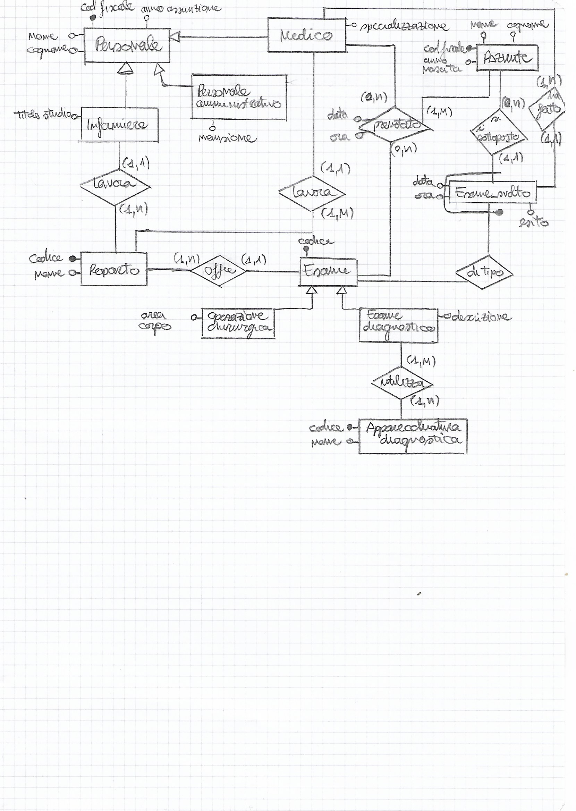
3
Rimuovo l’entità genitore Personale, poiché le entità figlie svolgono operazioni diverse e si suppone che molto raramente si voglia avere una lista di tutto il personale presente, mentre è più frequente che si vogliano conoscere solo gli infermieri, solo i medici o solo il personale amministrativo.
Incorporo l’entità figlie di Esame, nell’entità Esame poiché svolgono le stesse operazioni, inserisco quindi un attributo tipo per distinguerle e l’attributo descrizione in cui inserire la descrizione per esame diagnostico e l’area del corpo per l’operazione chirurgica.
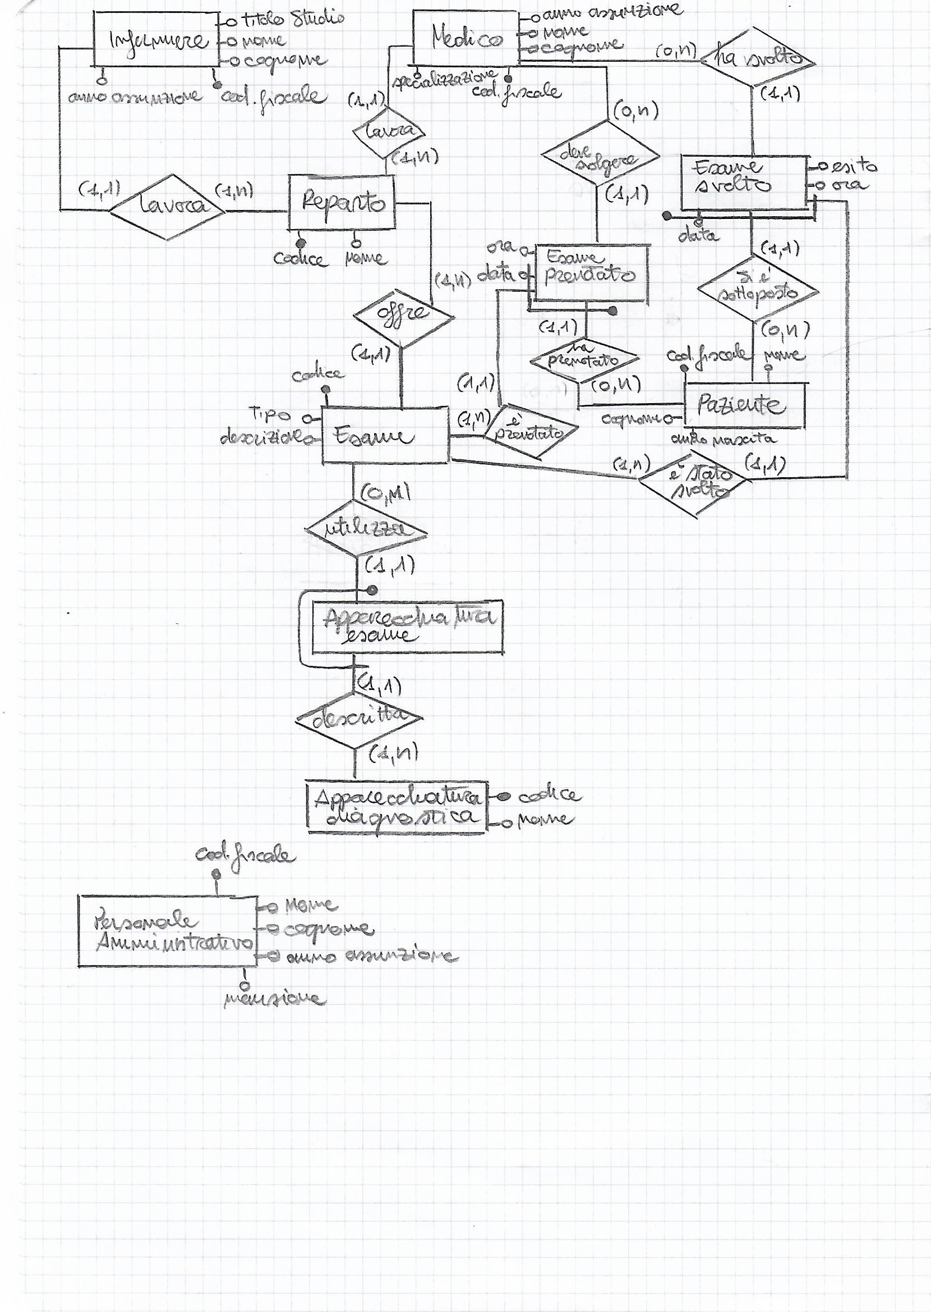
Schema relazionale risultante
Infermiere(cod_fiscale, nome, cognome, titolo_studio, anno_assunzione, cod_reparto)
Medico(cod_fiscale, nome, cognome, specializzazione, anno_assunzione, cod_reparto)
Personale_amministrativo(cod_fiscale, nome, cognome, anno_assunzione, mansione)
Reparto(codice, nome)
Esame(codice, tipo, descrizione, cod_reparto)
Apparecchiatura_esame(cod_esame, cod_apparecchiatura)
Apparecchiatura_diagnostica(codice, nome)
Paziente(cod_fiscale, nome, cognome, anno nascita)
EsamePrenotato(cod_esame, cod_paziente, data, ora, cod_medico)
EsameSvolto(cod_esame, cod_paziente, data, ora, cod_medico, esito)
In corsivo ho inserito le chiavi esterne.
4
data <= current_date in EsameSvolto
5
Visualizza i nomi delle apparecchiature usate durante gli esami in data 12/03/2019
$$π_{nome}((π_{cod_apparecchiatura}((π_{cod_esame}(σ_{data = 12/03/2019}EsameSvolto))⊳⊲_{cod_esame = cod_esame} ApparecchiatureEsame)))⊳⊲_{cod_apparecchiatura = codice} ApparecchiaturaDiagnostica)$$
6
Visualizza gli esami disponibili nel reparto Pneumologia
SELECT Esame.*
FROM Reparto, Esame
WHERE Reparto.nome = Pneumologia, Reparto.codice = Esame.cod_reparto

Visualizza gli esami svolti relativi a gli esami disponibili nel reparto Pneumologia
SELECT EsameSvolto.*
FROM EsameSvolto
WHERE cod_esame = ANY(
SELECT Esame.codice
FROM Reparto, Esame
WHERE Reparto.nome = Pneumologia, Reparto.codice = Esame.cod_reparto)

Visualizza il numero degli esamiSvolti nel reparto Pneumologia per ciascun paziente

SELECT cod_paziente AS paziente, COUNT(cod_esame)
FROM EsameSvolto
WHERE cod_esame = ANY(
SELECT Esame.codice
FROM Reparto, Esame
WHERE Reparto.nome = Pneumologia, Reparto.codice = Esame.cod_reparto)
GROUP BY cod_paziente

